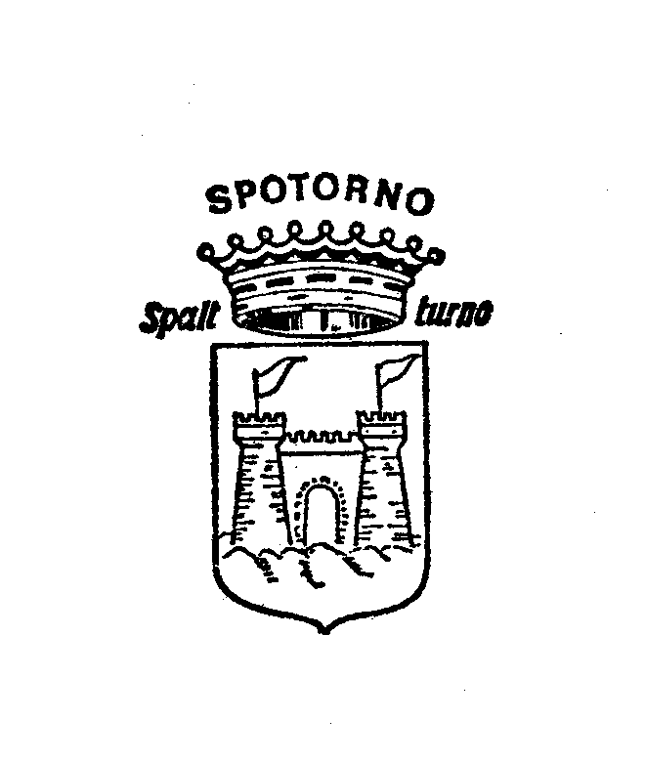
COMUNE DI SPOTORNO COMUNE DI NOLI

Provincia di Savona Provincia di Savona

Venerdì 2 giugno 2007 il Comune di Spotorno e il Comune di Noli organizzano la terza edizione della “ Camminata della Pace e della Solidarietà”
L’iniziativa, che vede la partecipazione attiva del Consiglio Comunale dei Ragazzi di Spotorno e della Scuola primaria di Noli, vuole promuovere i temi della pace, della solidarietà, della democrazia, della libertà.
Il ritrovo sarà alle ore 17:00 in Piazza Chiappella a Noli dove i ragazzi del CCR , gli alunni della Scuola Primaria e della Scuola Media di Spotorno, la Scuola Primaria di Vezzi e il Gruppo “WORO TAN”, svolgeranno un laboratorio denominato “Un mondo di diversita’” a cura della classe IV della Scuola Primaria do Noli.
La camminata, che partirà alle ore 17:45 da Piazza Chiappella, seguirà la Via Aurelia e terminerà a Spotorno in Piazza della Vittoria. Qui gli alunni della Scuola Primaria di Spotorno, eseguiranno canti e giochi cooperativi.
La manifestazione si concluderà con l’inaugurazione alle ore 19:00 della mostra “Un mondo di diritti – L’acqua un diritto per tutti”, a cura dell’Associazione AIFO di Savona e degli alunni della Scuola Primaria e Secondaria di Spotorno presso la Sala Convegni Comunale Palace.

